ОДЕСЬКИЙ НАЦІОНАЛЬНИЙ ПОЛІТЕХНІЧНИЙ УНІВЕРСИТЕТ

ІНСТИТУТ КОМП’ЮТЕРНИХ СИСТЕМ

КАФЕДРА «ІНФОРМАЦІЙНИХ СИСТЕМ»

Лабораторна робота № 2 з дисципліни «Операційні системи»

Тема: «***Основи сучасної термінальної міжкомп’ютерної взаємодії***»

**Виконав:**

Студент групи AI-202

Боровець Владислав Григорович

2020

**Хід роботи:**

**2.1** Робота з віддаленим Linux-сервером через термінальний режим роботи

1. Перевірте наявність мережевого з`єднання між вашим локальним комп`ютером та віддаленим сервером Linux, який знаходиться за мережевою адресою з IP = 91.219.60.189

**Перевіренно**

2. Встановіть програму віддаленого доступу до ОС Linux PUTTY.EXE, отримавши її через інтернет за відповідним посиланням.

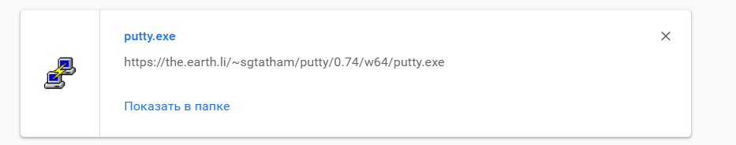

3. Запустіть програму PUTTY.EXE та налаштуйте з’єднання з віддаленим сервером: IP =91.219.60.189, тип з`єднання = SSH. збережіть налаштування з урахуванням вашого прізвища та імені за назвою OS_Linux_Прізвище_Ім`я латиницею, наприклад, OS_Linux_Blazhko_Oleksandr.

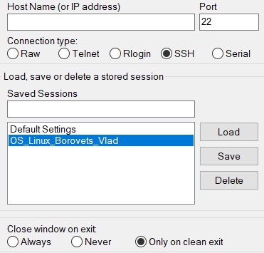

4. Встановіть з`єднання з віддаленим сервером Linux, використовуючи логін та

пароль, наданий вам лектором.

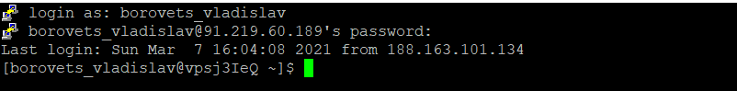

5. Після успішного входу до ОС виконайте команду визначення поточного імені

користувача.



6. Визначте мережеву адресу сервера, з якого ви увійшли до віддаленого серверу.



7. Визначте назву псевдотерміналу користувача.



8. Визначте назву поточного каталогу користувача.



9. Перейдіть до каталогу /etc



10. Визначте вміст каталогу /etc

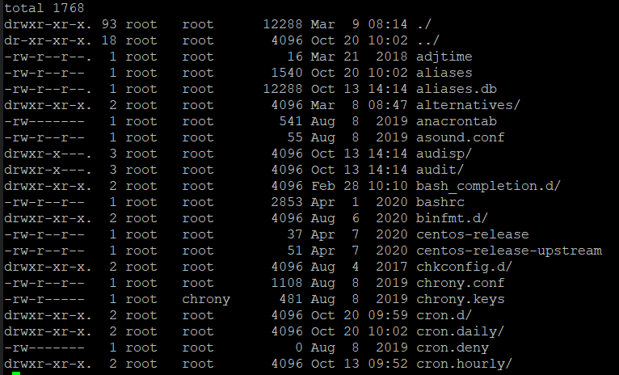

11. Перегляньте вміст файлу з обліковими записами користувачів

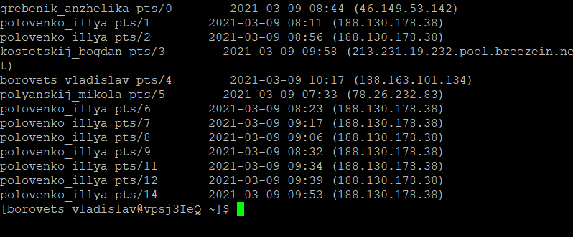

12. Поверніться до каталогу свого користувача з використанням можливості швидкого повернення командами pushd та popd

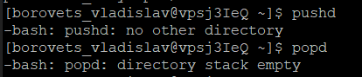

13. Перейдіть до каталогу, який є на рівень вище (до батьківського каталогу)



14. Перегляньте вміст поточного каталогу

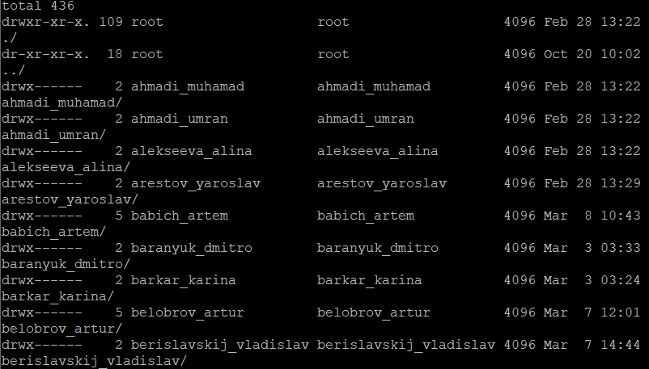

15. Змініть пароль вашого користувача.

**ВИКОНАННО**

**2.2** Обмін повідомленнями в ОС Linux

1. Встановіть з`єднання з віддаленим Linux-сервером

2. Домовтеся з представником вашої команди про обмін повідомлень

3. Напишіть повідомлення представнику команди, в якому буде вказано ваше та його

прізвище, а також дочекайтеся повідомлення від представника вашої команди.

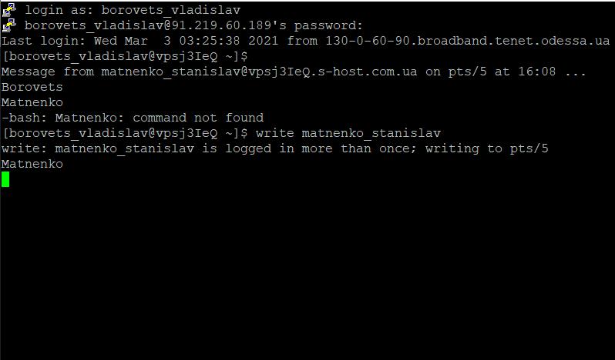

**2.3** Ініціалізація Git-репозиторію на віддаленому Linux-серверу

Знаходячись на віддаленому Linux-сервері в своєму домашньому каталозі,

ініціалізуйте Git-репозиторій, виконавши команди:

1. Ініціалізуйте системний прихований каталог Git, використовуючи наступні

команди:

git config --global user.name "Ваше Імя та Прізвище"

git config --global user.email Ваш_E-Mail

git config --global init.defaultBranch main

git init

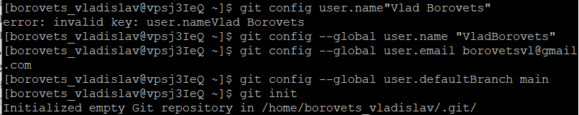

2 Клонуйте існуючий GitHub-репозиторій, створений в лабораторній роботі No1,

використовуючи наступні команди:

git clone <https://github.com/ПовнаНазваРепозиторію>

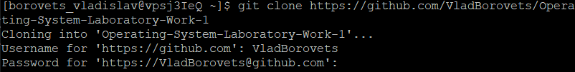

3 Виконайте команди перегляду вмісту створеного каталогу Git-репозиторію



**2.3** Обмін файлами між локальною ОС Windows, віддаленим Linux-сервером та GitHub-репозиторієм

1. Створіть в ОС Windows порожній текстовий файл з назвою, яка співпадає з вашим прізвищем та ім`ям в латиницею, наприклад, Blazhko_Oleksandr.txt

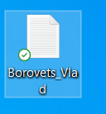

2. Запустіть в ОС Windows програму термінального рядка CMD

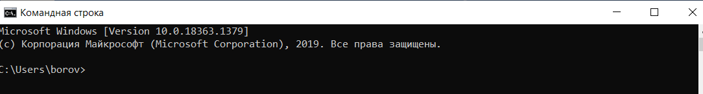

3. Встановіть програму віддаленого копіювання файлів PSCP.EXE, отримавши її через інтернет за відповідним посиланням.



4. Використовуючи програму PSCP.EXE, завантажте створенний раніше файл у

каталог з Git-репозиторієм, який раніше був створений в домашньому каталозі на

віддаленому Linux-сервері.



5. Знаходячись в ОС Linux, в каталозі Git-репозиторію, зареєструйте завантажений

раніше файл в репозиторії, виконавши команду:



6. Зафіксуйте зміни в репозиторії, вказавши коментар до цих змін, виконавши

команду:

git commit -m 'будь-який коментар про нову версію вмісту репозиторію'

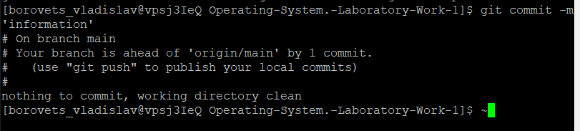

7. Перешліть зміни на віддалений GitHub-репозиторій, виконавши команду:

git push

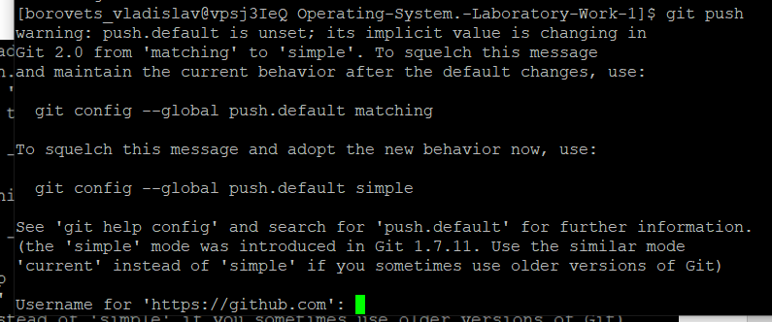

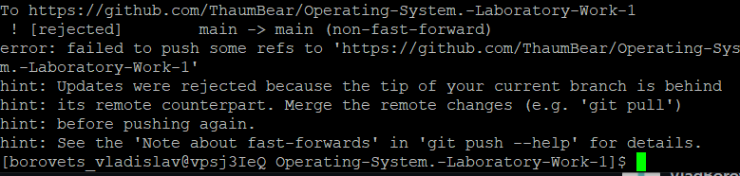

**Висновок**: Під час виконання данної лабораторної роботи я зіткнувся з деякими проблемами які не можу вирішити власними силами, але основна частина завданнь була доволі зрозуміла!